Министерство труда и социальной защиты России и Фонд поддержки детей, находящихся в трудной жизненной ситуации, седьмой год подряд проводят Всероссийский конкурс «Семья года».
Конкурс «Семья года», направленный на повышение общественного престижа семейного образа жизни, ценностей семьи и ответственного родительства, в этом году пройдёт под девизом «Моя семья – моя Россия». Конкурс проводится по пяти номинациям: «Многодетная семья»; «Молодая семья»; «Сельская семья»; «Золотая семья»; «Семья – хранитель традиций».
На региональный этап Всероссийского конкурса «Семья года» муниципальный район Нефтегорский представляют семьи:
Номинация «Сельская семья» - семья Скобелкиных Геннадия Алексеевича и Ольги Викторовны из сельского поселения Богдановка, воспитывающая пятерых детей.
Семья с активной жизненной позицией, члены семьи являются активными участниками социально значимых мероприятий сельского поселения Богдановка и Нефтегорского района. Семья ведет здоровый образ жизни.
За большой вклад в воспитание детей, укрепление семейных традиций награждены Благодарность Губернатора Самарской области, Благодарственными письмами Министерства образования и науки Самарской области за воспитание дочерей Скобелкиной Ирины, Скобелкиной Алены, получивших диплом с отличием, имеют Диплом в номинации «Рукодельники» в окружном смотре-конкурсе музейных экспозиций, посвященному Году семьи в РФ. В 2021 году Ольга Викторовна награждена знаком отличия «Материнская доблесть 2 степени».
Благодаря мерам социальной поддержки Ольга Викторовна оформила социальный контракт по осуществлению предпринимательской деятельности и открыла в родном селе Богдановка ателье по пошиву постельного белья.

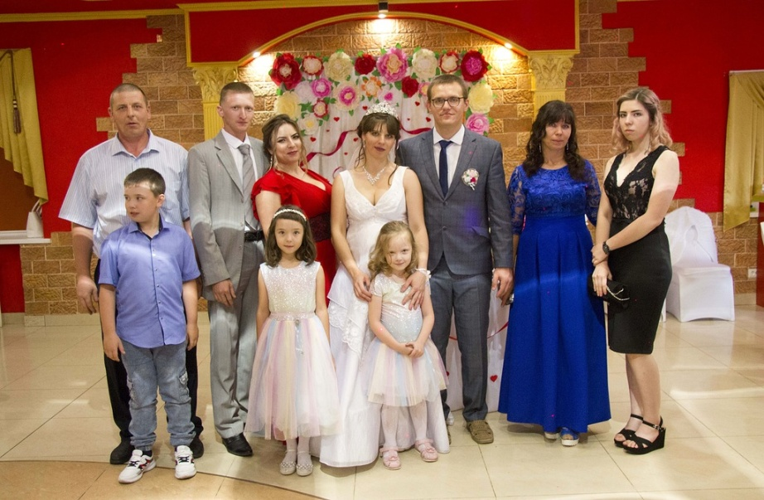

Номинация «Молодая семья» - семья Тихоновых Алексея Сергеевича и Василисы Юрьевны, воспитывающие двух детей с ограниченными возможностями здоровья. Семья с активной жизненной позицией, открывающая детям мир безграничных возможностей, способствующая успешной социализации детей в обществе и формированию позитивного взгляда на жизнь. Все члены семьи принимают участие в спортивных мероприятиях, физкультурно-спортивных фестивалях здоровья, конкурсах рисунков, концертах, имеют грамоты и дипломы за участие в конкурсах. За воспитание детей, сохранение семейных ценностей, за активное отцовство, благополучное материнство супруги Тихоновы неоднократно награждены Благодарностью Главы муниципального района Нефтегорский.

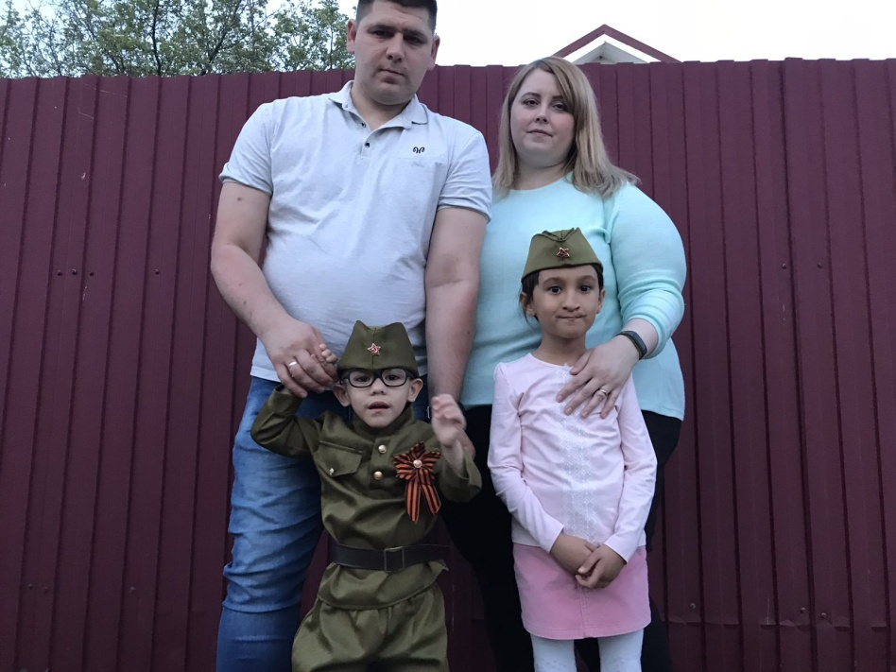

Номинация «Золотая семья России» - семья Волковых Михаила Васильевича и Лидии Ивановны. Семья Волковых – участница многих районных и областных мероприятий, конкурсов и выставок, за что имеют ряд наград, благодарностей и грамот. Лидия Ивановна – член Союза профессиональных писателей России, выпустила 5 книг и соавтор нескольких альманахов; член правления Нефтегорского РОО ВОИ. Семья участвует в спортивных мероприятиях.
Супруги Волковы вместе уже 40 лет, рука об руку строили семейное гнездо, поддерживали друг друга, преодолевали разные жизненные невзгоды.
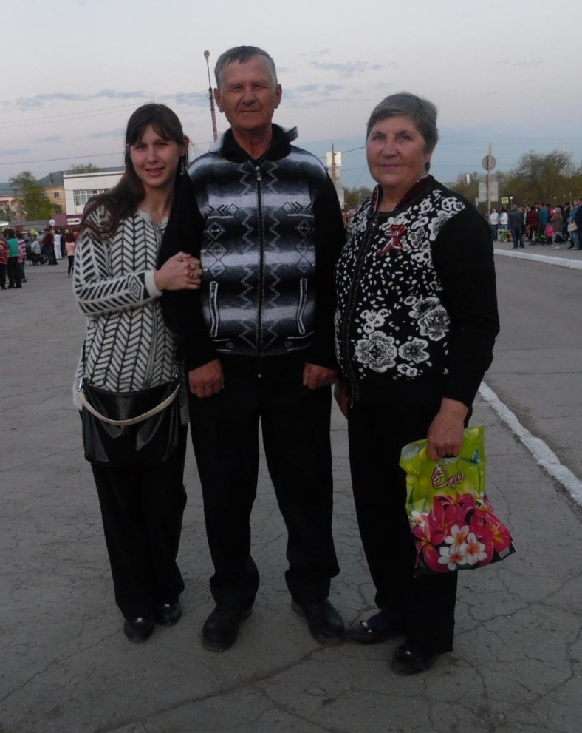
«Семья – хранитель традиций» - многодетная семья Чахеевых Петра Александровича и Веры Алексеевны, ценностью которой является сохранение культурных традиций. Петр Александрович и Вера Алексеевна за достойное воспитание детей отмечены Благодарностью Губернатора Самарской области. Петр Александрович награжден Знаком общественного признания «Во славу отцовства». Вера Алексеевна награждена Знаком отличия II степени «Материнская доблесть». При участии семьи Чахеевых в с.Утевка открыт этнографический музей «Коридор времени». Семья Чахеевых – творческая семья, все члены семьи совместно подготавливают различные поделки, рисунки к конкурсам, выставкам, имеют много грамот и дипломов участников, победителей.

